Nama : Fahd Erlangga B.M

Kelas : ReactJS A

Tugas Github (React, QE, Ul/UX, Vue)

1. Buat lah repository baru di github

2. Masukkan project (terserah kalian) dan buat project itu sebagai master

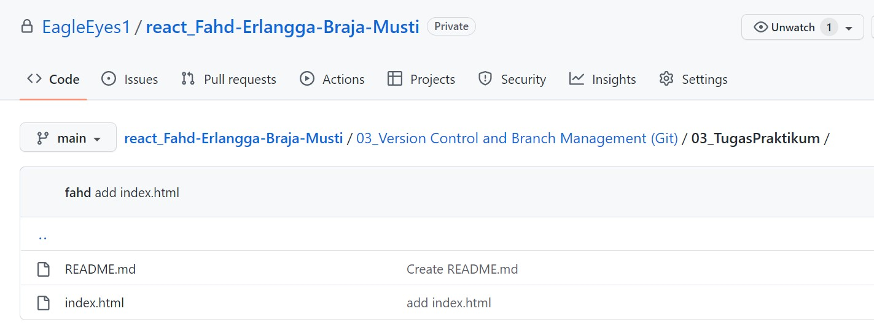

3. Buatlah branch baru yang berfungsi sebagai develop

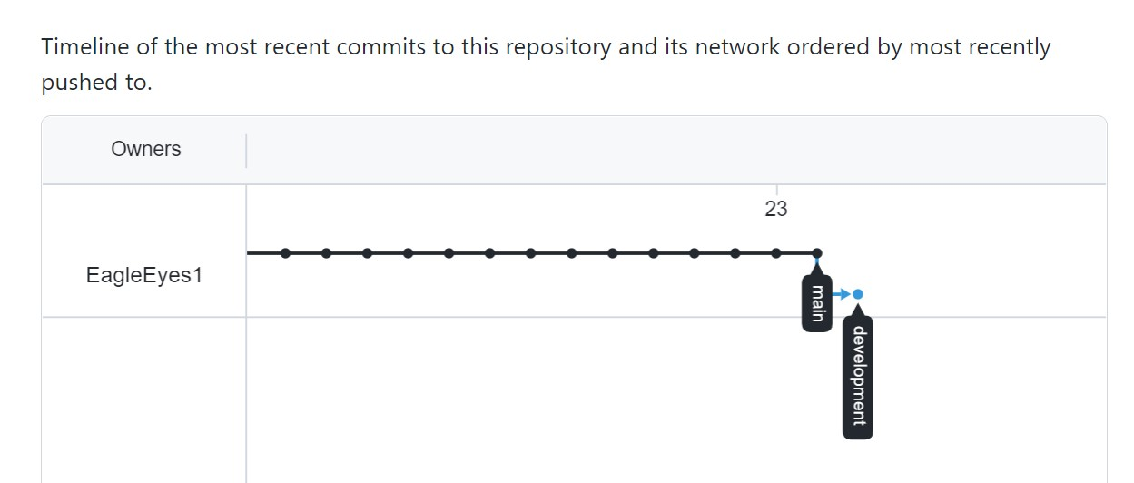

4. Buatlah branch ketiga sebagai penambahan fitur, pada brach ini lakukan penambahan fitur. Lakukan merge pada berach ketiga kedalam brach develop.

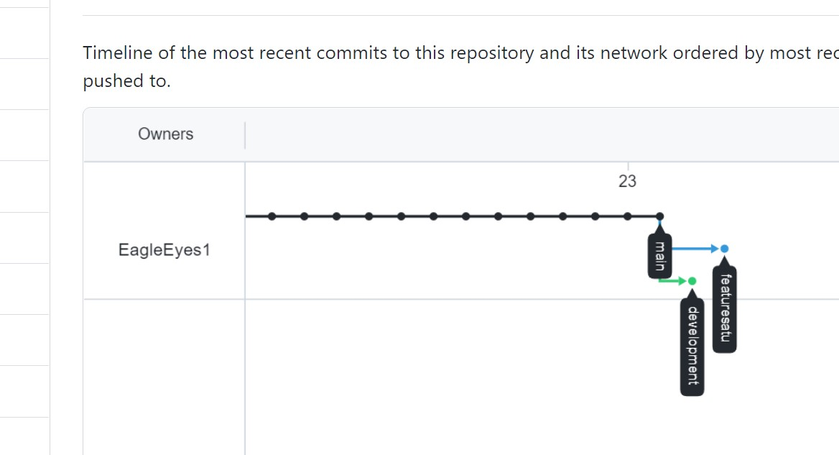

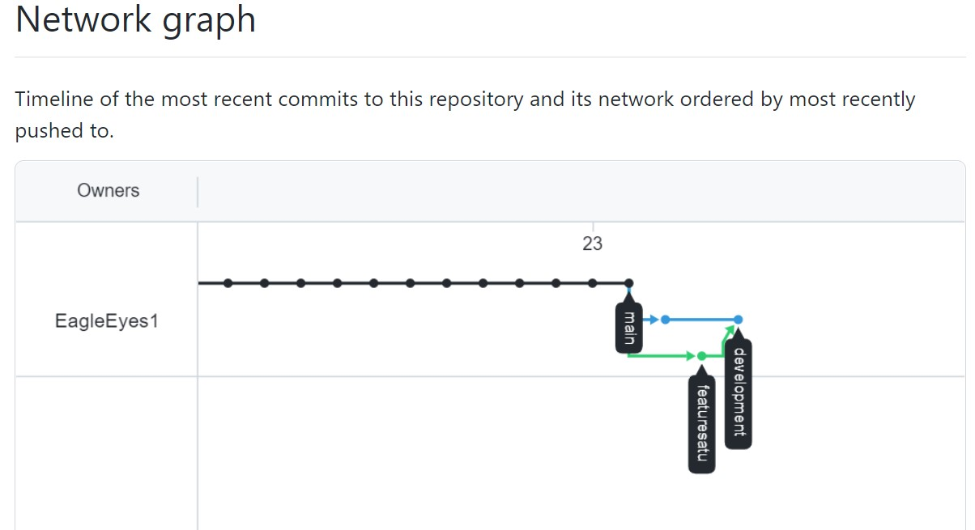

5. Buatlah branch keempat sebagai penambah fitur, pada brach ini lakukan penambahan fitur. Lakukan merge pada berach ke empat kedalam brach develop.

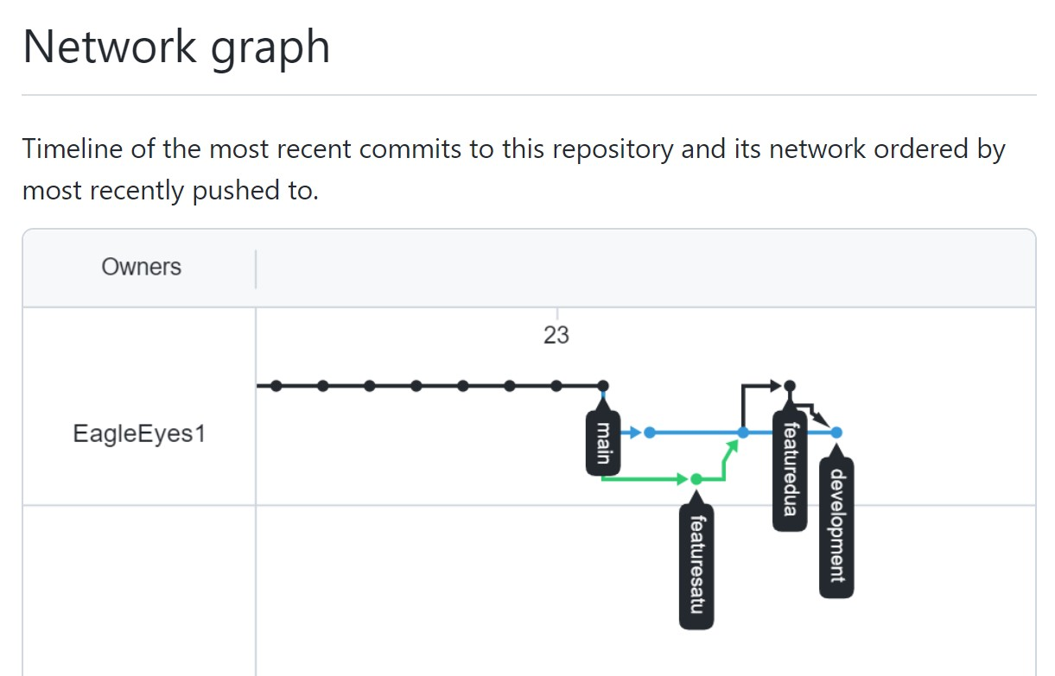

6. Buktikan dengan screenshot dari insights=>network. Kumpulkan SS dan jugs link dari repo kalian pada alta.id